**Лабораторная работа №2**

**Организация циклов в С**

**Задача 1**

Постановка задачи:

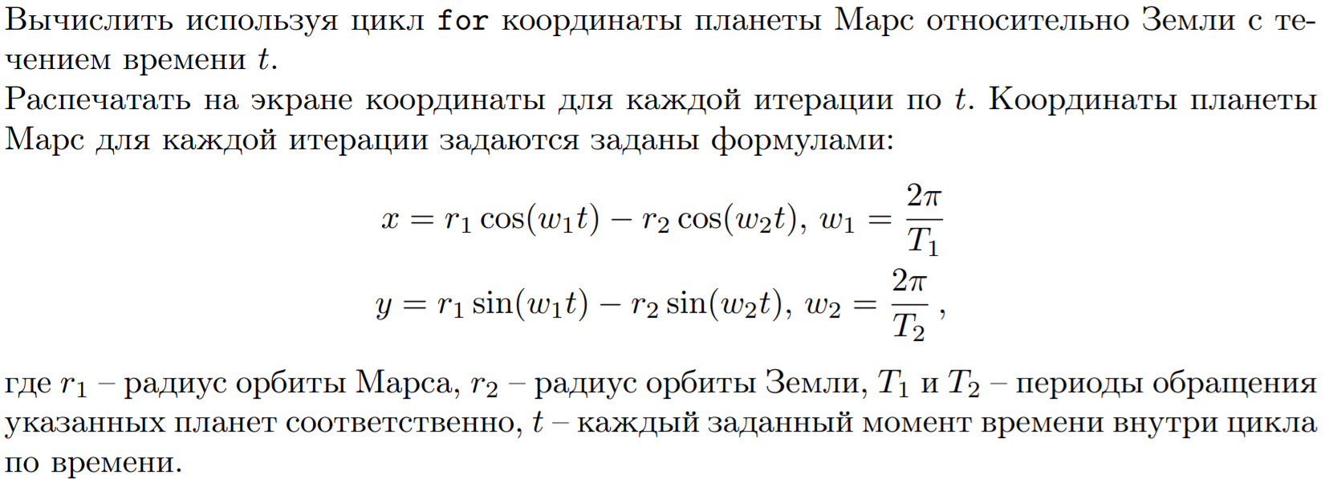

Список идентификаторов:

|  |  |  |
| --- | --- | --- |
| Имя | Тип | Смысл |
| r1 | float |  |
| r2 | int |  |
| w1 | double |  |
| w2 | double |  |
| T1 | int |  |
| T2 | int |  |
| t | int |  |
| x | double |  |
| y | double |  |

Код программы:

#include <stdio.h>

#include <stdlib.h>

#include <math.h>

int main(void)

{

double x,y,w1,w1;

float r1 = 3374.9;

int r2 = 149500000;

int T1 = 687;

int T2 = 365;

w1 = 2*M_PI/T1;

w2 = 2*M_PI/T2;

for (int t = 0; t<=365; t++ )

{

x = r1*cos(w1*t*M_PI/180) - r2 * cos(w2*t*M_PI/180);

y = r1*sin(w1*t*M_PI/180) - r2 * sin(w2*t*M_PI/180);

printf ("t = %d,(x,y) = (%d;%d) \n", t,x,y);

}

}

Результат:

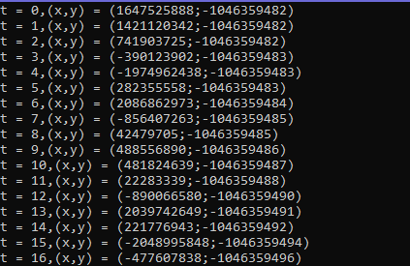

**Задача 2**

Постановка задачи:

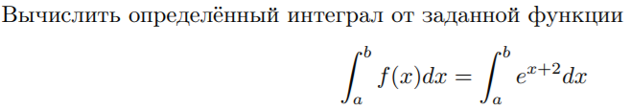

Список идентификаторов:

|  |  |  |
| --- | --- | --- |
| Имя | Тип | Смысл |
| y | float | Результат |
| a | Float | Нижняя граница |
| b | Float | Верхняя граница |
| h | Float | Шаг |
| x | Float | Аргумент |
| n | int | Кол-во разбиений |

Код программы:

#include <stdio.h>

#include <stdlib.h>

#include <math.h>

double function(double x) {

return exp(x + 2);

}

int main (){

float y = 0,a,b,h,x;

int n;

printf("Enter the number of splits:");

scanf("%d",&n);

printf("Enter a:");

scanf("%f",&a);

printf("Enter b:");

scanf("%f",&b);

h= (b-a)/n;

x= a + h;

while(x<=b-h) {

y = y + function(x);

x = x + h;

}

y= y*h;

printf("The integral is %f",y);

return 0;

}

Результат:

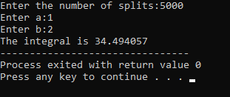

**Задача 3**

Постановка задачи:

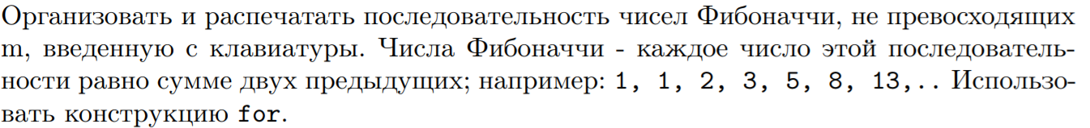Математическая модель: xi+1 = xi + xi-1

Список идентификаторов:

|  |  |  |
| --- | --- | --- |
| Имя | Тип | Смысл |
| x1 | int | Число из ряда |
| x2 | int | Число из ряда |
| t | int | Вспомогательная переменная |
| i | int | Параметр цикла |
| n | int | Задаваемое пользователем число |

Код программы:

#include <stdio.h>

#include <stdlib.h>

#include <math.h>

int main (){

int x1,x2,t,i,n;

x1 = 1;

x2 = 1;

printf("Enter number: ");

scanf("%d",&n);

printf("%d %d",x1,x2);

if (n>1) {

for (i=1;i<=n;i++){

t = x1;

x1 = x1+x2;

x2 = t;

if (x1>n){

break;

}

printf(" %d ",x1);

}

}

return 0;

}

Результат:

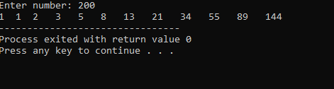

**Задача 4**

Постановка задачи:

Математическая модель:

Пока i <= a:

Вывод I i = i + 1

Список идентификаторов:

|  |  |  |
| --- | --- | --- |
| Имя | Тип | Смысл |
| n | int | Задаваемое число |
| i | int | Параметр цикла / Выводимое число |

Код программы:

#include <stdio.h>

#include <stdlib.h>

#include <math.h>

int main (){

int n,i;

printf("Enter number:");

scanf("%d",&n);

for (i=0;i<= n;i++){

printf("%d ",i);

}

}

Результат:

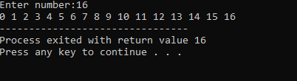

**Задача 5**

Постановка задачи:

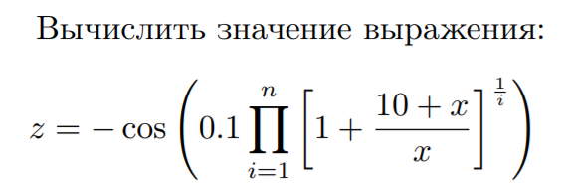

Список идентификаторов:

|  |  |  |
| --- | --- | --- |
| Имя | Тип | Смысл |
| z | Float | Искомое число |
| P | float | Произведение |
| i | int | Параметр цикла |
| n | int | Задаваемое пользователем число |
| x | int | Задаваемое пользователем число |

Код программы:

#include <stdio.h>

#include <stdlib.h>

#include <math.h>

int main (){

float z,p;

int i,n,x;

p = 1;

printf("Enter n:");

scanf("%d",&n);

printf("Enter x:");

scanf("%d",&x);

for (i=1;i<=n;i++){

p = p*pow((1+(10+x)/x),1/i);

}

z = -cos(0.1*p*M_PI/180);

printf("z = %f",z);

}

Результат:

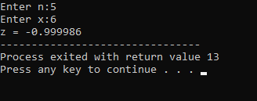

**Задача 6**

Постановка задачи:

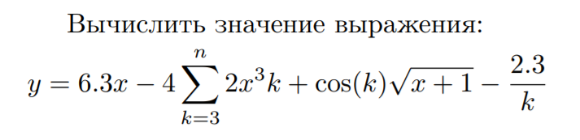

Список идентификаторов:

|  |  |  |
| --- | --- | --- |
| Имя | Тип | Смысл |
| k | int | Параметр цикла |
| n | int | Граница цикла |
| x | float | Вводимое число |
| y | double | Искомое число |
| s | double | Сумма ряда |

Код программы:

#include <stdio.h>

#include <stdlib.h>

#include <math.h>

int main (void){

float x;

double y,s;

int k,n;

s = 0;

printf("Enter n:");

scanf("%d",&n);

printf("Enter x:");

scanf("%f",&x);

for (k=3;k<=n;k++){

s = s+(2*pow(x,3)*k+cos(k*3.14/180)*sqrt(x+1)-2.3/k);

}

y = 6.3*x-4*s;

printf("y = %f",y);

}

Результат:

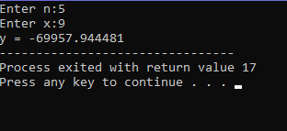

**Задача 7**

Постановка задачи:

Математическая модель:

sum = a mod 10 + a div 10 mod 10 + a div 100

Список идентификаторов:

|  |  |  |
| --- | --- | --- |
| Имя | Тип | Смысл |
| n | int | Вводимое число |

Код программы:

#include <stdio.h>

#include <stdlib.h>

#include <math.h>

int main (void){

int n;

do {

printf("Enter number:");

scanf("%d",&n);

}while ((n%10 + n/10%10 + n/100)>10);

}

Результат:

